工程配置

作者：fengsharp

QQ：493894652

Email：csdnfor@126.com

2016/2/17

目 录

1. Xcode多工程配置 1

1.1. 问题 1

1.2. 创建项目的系统要求 1

1.3. 工程设置 1

2. 标题1 3

2.1. 标题2 3

2.1.1. 标题3 3

# Xcode多工程配置

## 问题

每次新建的cocos2dx中，都会带一份源码文件，如果建立的工程比较多，而且需要Svn/Git进行管理的话，则每个工程都重复上传一份代码进行管理，而事实上，对于源码我们是基本不会修改的，也不建议进行修改。



将所有的N个项目视为一个整体的话，则有N个重复的【cocos2d】源码目录，我们的目标是将该目录独立出来，不放入源码管理中，类似下面的结构：

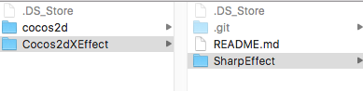

如此，则N多个工程避免了有重复源码，减少了磁盘和源码管理空间，也同时方便了源码升级替换。

## 创建项目的系统要求

在下载的源码文件中，有一个【setup.py】文件，执行后可以配置cocos2dx所需要的配置环境，当然，如果是create一个工程的话，则找到类似目录【/cocos2d-x-3.10/tools/cocos2d-console/…】，然后执行命令:

./cocos new ProjectName –p BaoName(ex. com.feng.sharp) –l cpp

回车执行，成功后会在该目录下获取新创建的cocos2dx项目。

## 工程设置

1. 将新建立的工程放在合适的位置
2. 将cocos2d源码文件夹从新创建的工程中移出，放在合适的位置。
3. 打开工程后，删除变红的cocos2d_libs.xcodeproj，并添加第2中的cocos2d源码文件中的对应工程文件。
4. 打开工程General属性，增加【libcocos2d ios.a】

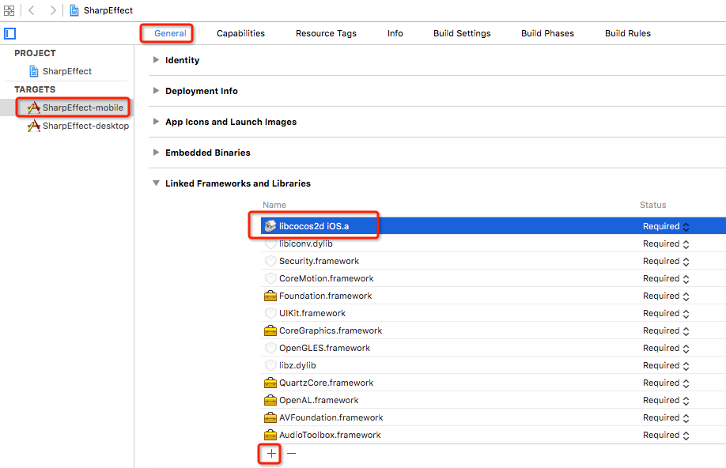

1. 工程Build Settings中配置Search Paths -> Header Search Paths路径$(SRCROOT)/../../../cocos2d/cocos/

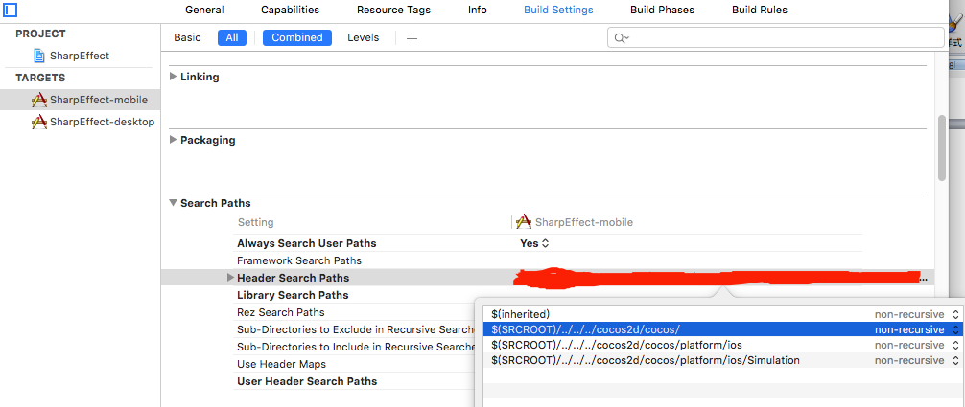

# 标题1

## 标题2

### 标题3

#### 标题4